Рекомендации по использованию общедоступных онлайн-ресурсов для электронного обучения, дистанционных технологий при реализации ДОП
Общие рекомендации по организации дистанционного обучения в образовательной организации во время ограничительных мероприятий в условиях сложившейся эпидемиологической ситуации
- Подготовьтесь
В первую очередь педагог и его обучающиеся должны настроиться на то,
что дистанционное обучение такое же серьезное, как и в ОУ, но между
ними будет расстояние. Обучающиеся должны проявить больше старательности в самостоятельном изучении материала, а контроль будет осуществляться с помощью оценки выполнения ими заданий через обратную связь которую педагог организует.

- Определение платформы

Для начала работы необходимо выбрать платформу взаимодействия с обучающими. Именно здесь педагог будет проводить свои занятия, и давать ребятам материалы для изучения и формы для выполнения заданий. В сети есть множество различных платформ для дистанционного обучения детей, которые можно использовать в качестве основной площадки для реализации занятий в дистанционном формате.
Выбор правильной платформы обучения очень важный момент. Ибо от платформы, содержащей образовательный контент, зависит качество освоения материала.
Наиболее рациональным платформами в этом контексте выступают
несколько площадок, которые зарекомендовали себя в нашей республике: Zoom, Youtube, Skype.

а) Бесплатная онлайн платформа Зум (Zoom), на которой есть универсальное решение для видео- и аудиосвязи, демонстрации экрана и обмена общениями. Благодаря функциям мобильных конференций и чата можно оставаться на связи 24/7. Для работы необходимо только пройти регистрацию для педагога и ученика. https://zoom.us/ru-ru/freesignup.html
б) Бесплатный видео ресурс Скайп (Skype), который легко устанавливается как на ПК, так и на любой гаджет (смартфон, планшет и т.д.). Для работы следует создать учетную запись как педагогу, так и ученику. Возможно включать демонстрацию экрана и создавать чат видеоконференции. Прост в управлении, не требует дополнительных настроек. Программу можно скачать на странице официального представителя https://www.skype.com/ru/ но не забывайте ставить русифицированную версию, а для мобильный устройств AppStory или PlayMarket
в) Бесплатный Ютуб (YouTube) канал, который создается педагогом или организацией. В любом случае для организации такой канал будет в дальнейшем нужен, для создания гиперссылок записей своих мероприятий. После создания канала, следует сделать запись занятия и добавить его на канал. После добавления видео на канале появится ссылка этого видео, которой в дальнейшем следует поделиться с учеником. Этот ресурс подразумевает работу с детьми в режиме офлайн (ofline), т.е. не в реальном времени (ребенок может просмотреть видео в любое удобное для него время) https://www.youtube.com/ .

- Апробация платформы

Для того чтобы четко определить какая платформа больше подходит, рекомендуем для начала апробировать ее с коллегами вашего учреждения, заранее сделать регистрацию и провести несколько тестовых подключений имитирующие реальное занятие.

- Обратная связь с педагогом

Обратная связь контакт с учениками в дистанционном обучении – самое важное. Необходимо постоянно контролировать, понятна ли поставленная задача, обеспечен ли полноценный доступ к материалам обучения и т.д. Мы рекомендуем использовать групповые рассылки. Для этих целей рекомендуем пользоваться мессенджерами (Viber, Whatsapp, Telegrmm и т.д.), ресурсами социальных сетей, столь популярных среди школьников. Не забывайте о том, что график проведения занятий должен соблюдаться, и к моменту начала обучения все материалы (если имеются) должны быть доведены до детей посредствам мессенджеров.

- Интеррактивность

Для этих целей на платформах Skype, Zoom можно показывать презентации и демонстрацию экрана, то есть показывать через свой компьютер различные сайты, документы которые вы выводите на экран своего монитора.
Ошибочно полагать, что обучение в удаленном режиме полностью исключает интерактивное взаимодействие участников образовательного процесса. В некоторых случаях оно даже более эффективно, так как позволяет учесть возможности каждого без исключений. Мы свободно можем организовывать обсуждение в группах, общаться как на этапе изучения нового материала, так и выполнения заданий. Для этих целей необходимо правильно подобрать образовательный портал и создать качественную обратную связь с использованием мессенджера или чата. Постарайтесь создать некоторые задания для выполнения в группе – общий проект, комплексная задача с распределением ролей и т.д. Все это можно реализовать с помощью современных технологий открытых документов, вебинаров, сетевых ресурсов.

- Слабый Интернет или переодическое его отсутствие!

Нередко нам предстоит столкнуться с ситуацией со слабым Интернетом на дому у наших обучающихся. Это достаточно серьезная проблема, решать которую в удаленном режиме приходится с помощью физических носителей информации или с помощью видеозаписи. Для местности, где нет Интернета или он не стабилен, предлагаем использовать видеозапись.

Видеозапись (видеоурок) – это быстрый и легкий способ обучения. Если это видеоурок, записанный с экрана монитора или может даже с вашего мобильного телефона, при передачи его обучающемуся посредствам социальных сетей или видеохостинга, то это получится полноценным образовательным процессом при условии налаженной обратной связи с обучающимися. При таком подходе у обучающегося нет никакой возможности упустить что-либо, и при этом ребенок получает все необходимые пояснения в условии что педагог ничего не упустил при записи. При просмотре видео урока ребенок получит как вербальную и невербальную информацию, так и все наглядные материалы если такие имеются.

Видео обучение занимает ответственную часть в процессе образования. Все чаще применяется видеомсъемка в качестве иллюстративного материала к урокам. Для примера можете посмотреть видеоуроки в Youtube.

Для обмена видеоуроками рекомендуем использовать видеохостинг Youtube.

- Технические рекомендации

Регистрация и использование Zoom
https://zoom.us/ru-ru/freesignup.html

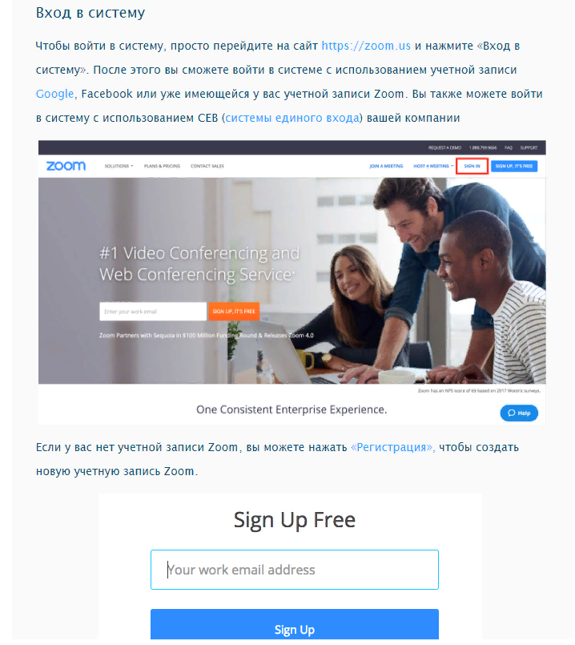

Поиск и загрузка приложения (приложение можно скачать и использовать на ПК, смартфофоне и плантшете)

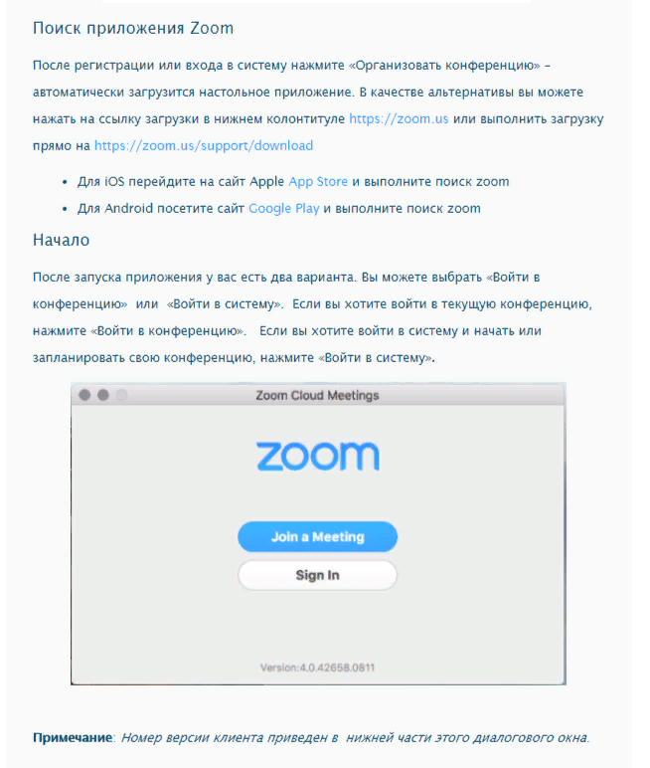

Вход в систему

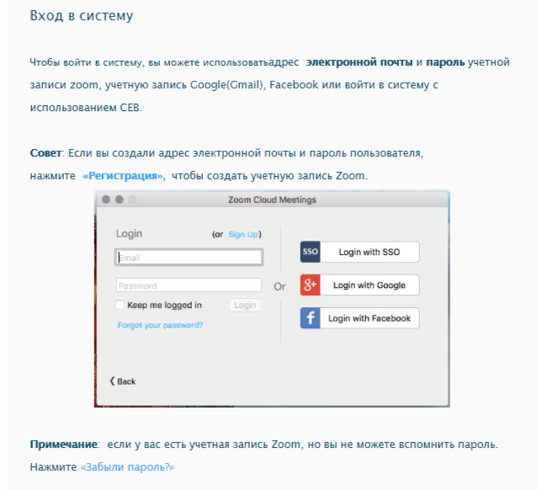

Главный экран

После входа в систему отображается главное диалоговое окно, как показано ниже.

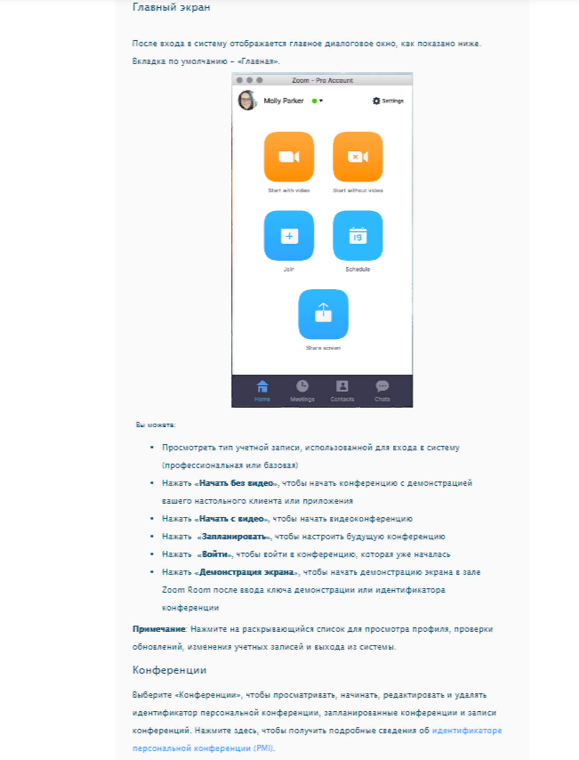
Вы можете:

Просмотреть тип учетной записи, использованной для входа в систему (профессиональная или базовая)
Нажать «Начать без видео», чтобы начать конференцию с демонстрацией вашего настольного клиента или приложения
Нажать «Начать с видео», чтобы начать видеоконференцию
Нажать «Запланировать», чтобы настроить будущую конференцию
Нажать «Войти», чтобы войти в конференцию, которая уже началась
Нажать «Демонстрация экрана», чтобы начать демонстрацию экрана в зале Zoom Room после ввода ключа демонстрации или идентификатора конференции
Примечание: Нажмите на раскрывающийся список для просмотра профиля, проверки обновлений, изменения учетных записей и выхода из системы.

Конференции

Выберите «Конференции», чтобы просматривать, начинать, редактировать и удалять идентификатор персональной конференции, запланированные конференции и записи конференций. Нажмите здесь, чтобы получить подробные сведения об идентификаторе персональной конференции (PMI).

Регистрация и использование Skype на ПК

https://www.skype.com/ru/

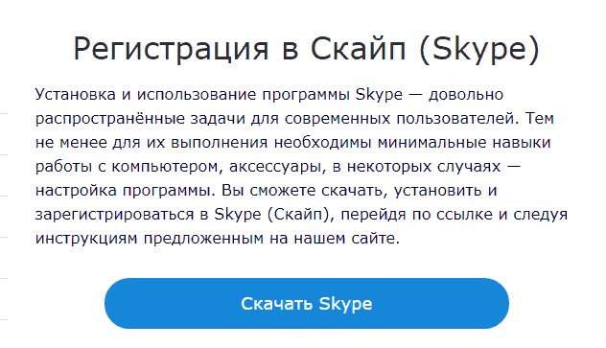

Установка программы

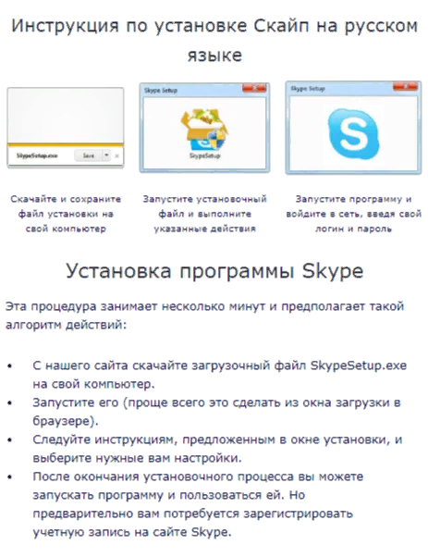

Регистрация аккаунта

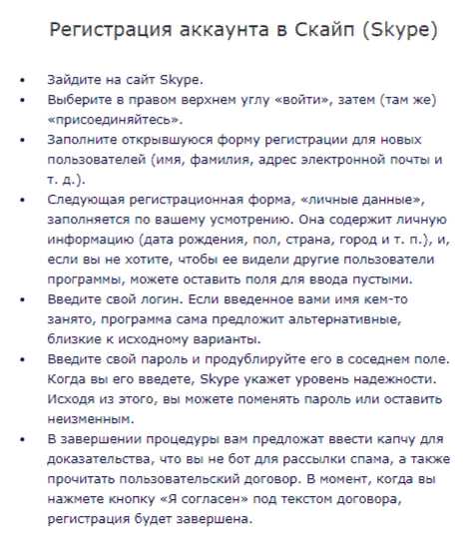
Также Skype можно установить на смартфон и планшет

https://www.skype.com/ru/get-skype/skype-for-mobile/

Регистрация и использование видеохостинга Youtube https://www.youtube.com/

Трансляция через веб-браузер
Самый простой способ для прямой трансляции на YouTube – прямо из веб-браузера с помощью встроенной или внешней USB веб-камеры. Веб-камера может удовлетворить ваши потребности если вы хотите провести занятие и взаимодействовать с аудиторией в режиме реального времени.
После того, как вы настроите камеру, вы сможете начать трансляцию на YouTube через веб-браузер:
- Войдите в свою учётную запись YouTube и нажмите кнопку «Создать видео или публикацию» в правом верхнем углу экрана.
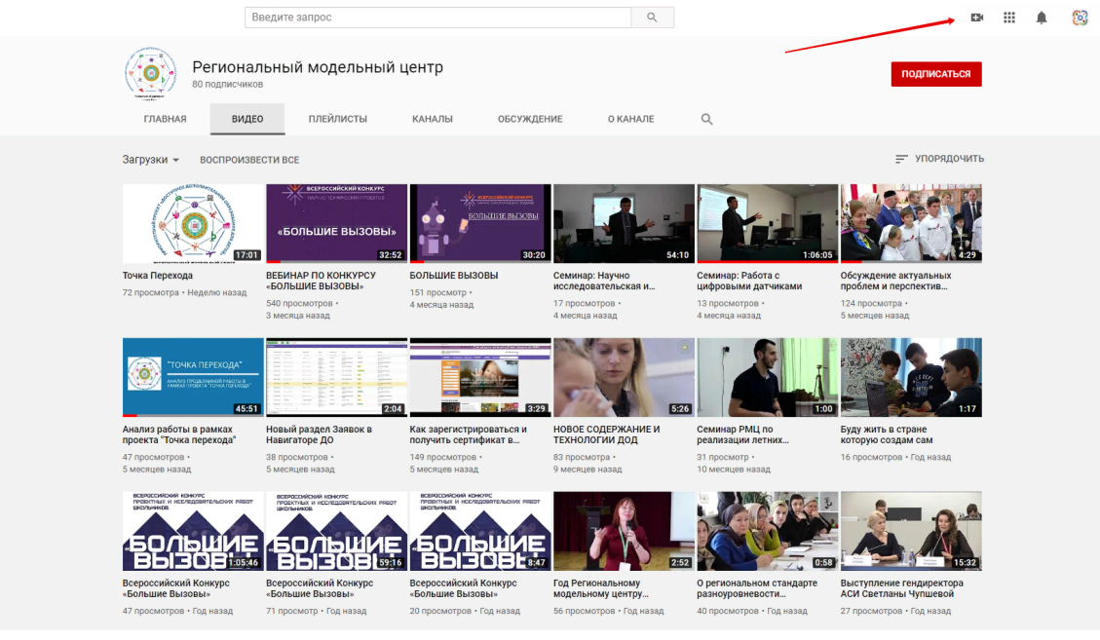

- Выберите «Начать трансляцию» из выпадающего меню. Если потребуется, предоставьте YouTube и вашему браузеру необходимые разрешения для потоковой передачи в реальном времени (например, камера, микрофон). В Live Control Room убедитесь, что на панели навигации вверху выбран пункт «Веб-камера».
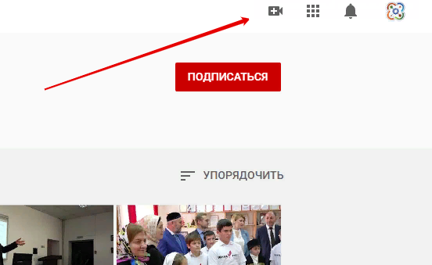
- Присвойте своему прямому эфиру заголовок, выберите настройку конфиденциальности (общедоступную, личную или частную) и выберите, хотите ли вы вести прямую трансляцию сейчас или запланировать мероприятие на потом.
Нажмите «Дополнительные параметры». Выберите вашу камеру и микрофон из раскрывающихся меню, если они еще не перечислены. Нажмите «Дополнительные настройки», чтобы переключить чат, ограничения по возрасту и монетизацию (только для участников партнёрской программы YouTube).

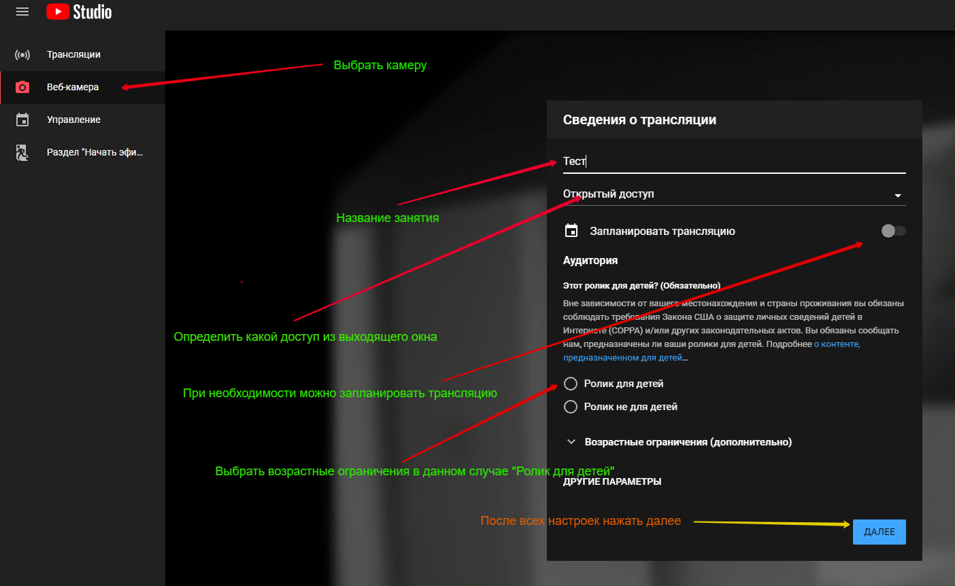
- Нажмите «Далее» и позируйте для картинки-заставки. Наведите курсор на миниатюру, чтобы вызвать параметры, чтобы сделать еще одну фотографию или загрузить собственный эскиз с вашего компьютера. Нажмите «Начать трансляцию».
Вот и всё. Не забудьте нажать «Закончить трансляцию», когда вы закончите. YouTube автоматически загрузит запись живого потока на ваш канал, чтобы пропустившие его зрители могли воспроизвести посмотреть в записи. Вы можете просматривать и управлять всеми текущими, запланированными и прошедшими трансляциями на вкладке «Управление».

По вопросам:
Шамаев Рустам Султанович
+7 928 085-65-57
rcdutt.ikt@mail.ru

